**HABER MODÜLÜ - ADMIN**

Uygulama, Admin tarafından haberlerin eklendiği bir Haber Modülüdür.

Proje iki farklı uygulamadan çalışacak şekilde tasarlanmıştır.

Admin, **AdminNewsModule** uygulamasından haberleri girer ve kullanıcılar **NewsModule** uygulamasından haberleri okuyup takip edebilirler.

Uygulamada;

* MSSQL database kullanılmıştır.
* CodeFirst yaklaşımı uygulanmıştır.
* MVC yapısına uygun olarak gerçekleştirilmiştir.
* Tasarım kolaylığı sağlaması açısından Bootstrap kullanılmıştır.

Lütfen iki projeyi de çalıştırınız.

**Proje;**

Kullanıcı Kayıt Ol sayfasından sisteme kayıt olur.

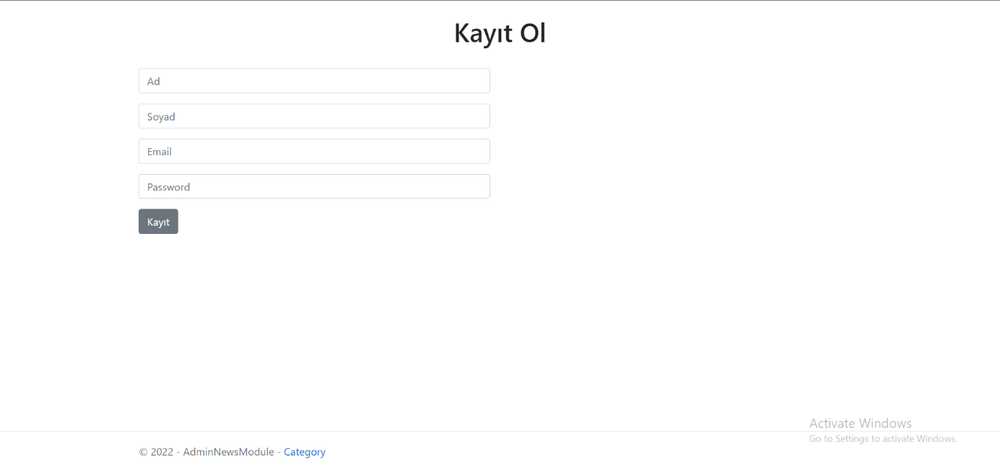

Eğer Email adresi kayıtlı bir Email adresi ise kayıt işlemi gerçekleşmez. Kayıt başarılı ise kullanıcı, giriş sayfasına yönlendirilir.

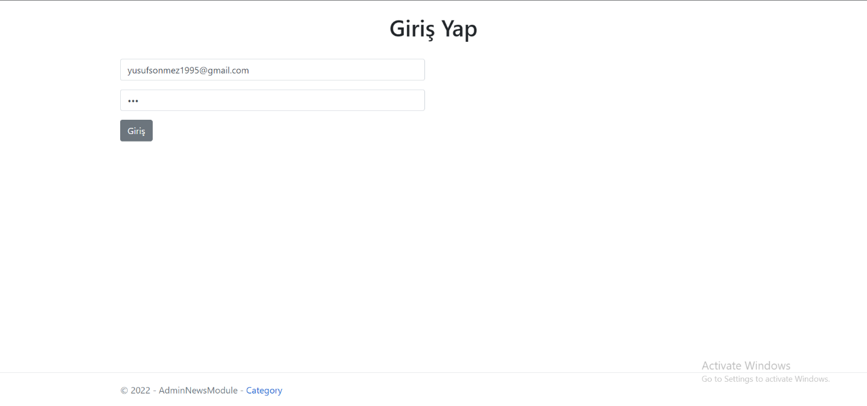

Hatalı bilgilerle giriş yapılamaz ve giriş yapılmadan url üzerinden Kategori, Yazar gibi yetki isteyen kısımlara giriş yapılamaz. Bunun için [UserFilter] kullanılmıştır. Başarılı girişten sonra News sayfasına yönlendirme gerçekleştirilir. Çıkış yap kısmından çıkış yapılabilir.

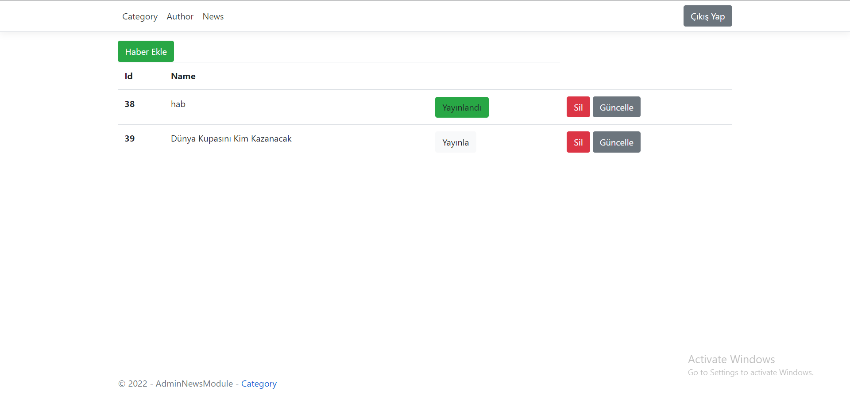

Bu sayfada biri yayınlanmış ve biri yayınlanmamış olmak üzere iki haber bulunmaktadır. Bu sayfada haberler silinebilir veya güncellenebilir.

Haber girişi yapma sayfası şekildeki gibidir. Editör alanı için Summernote kullanılmıştır.

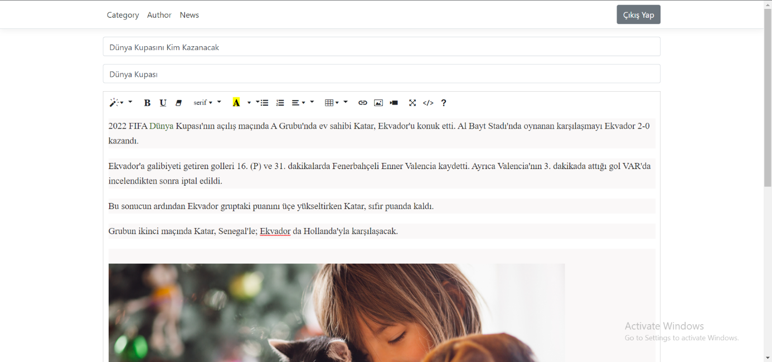

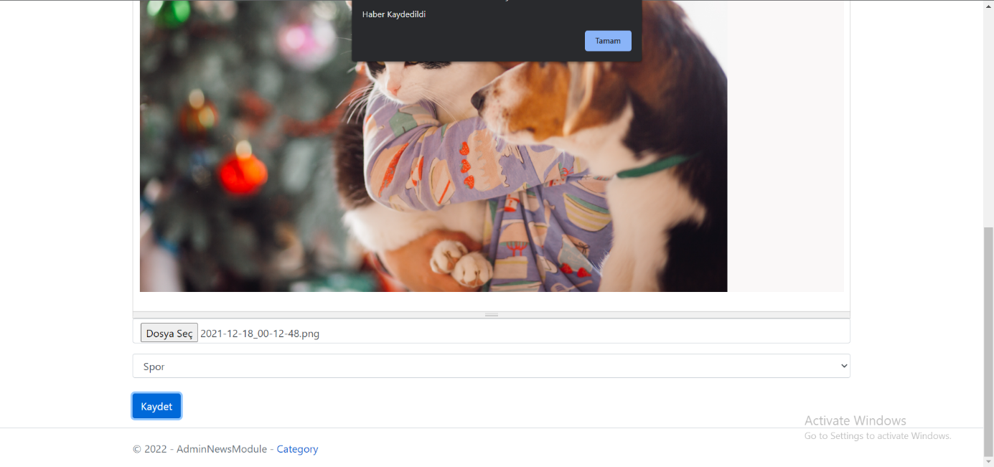

Haber güncelleme alanı şekildeki gibidir.

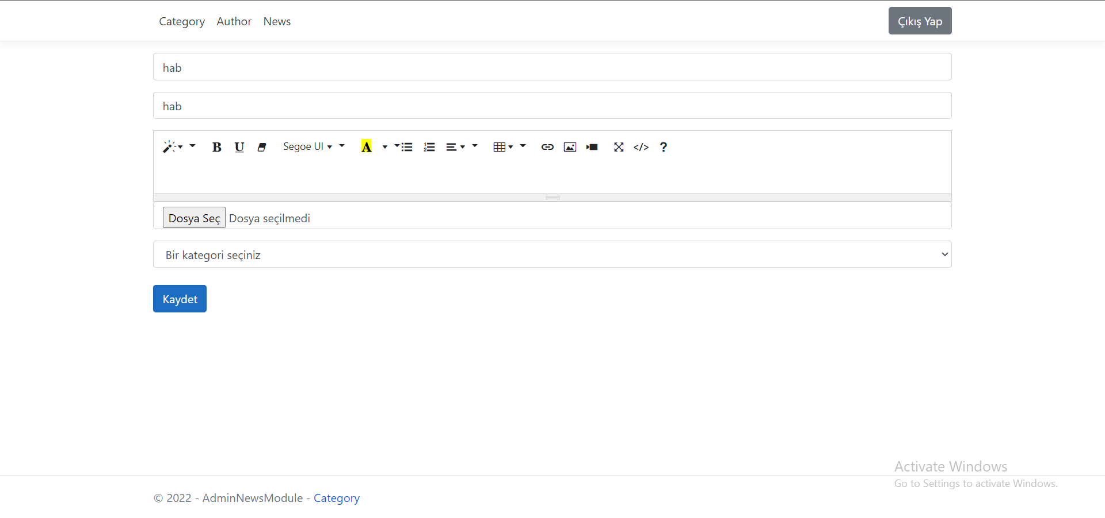

Yazar ekleme sayfası şekildeki gibidir.

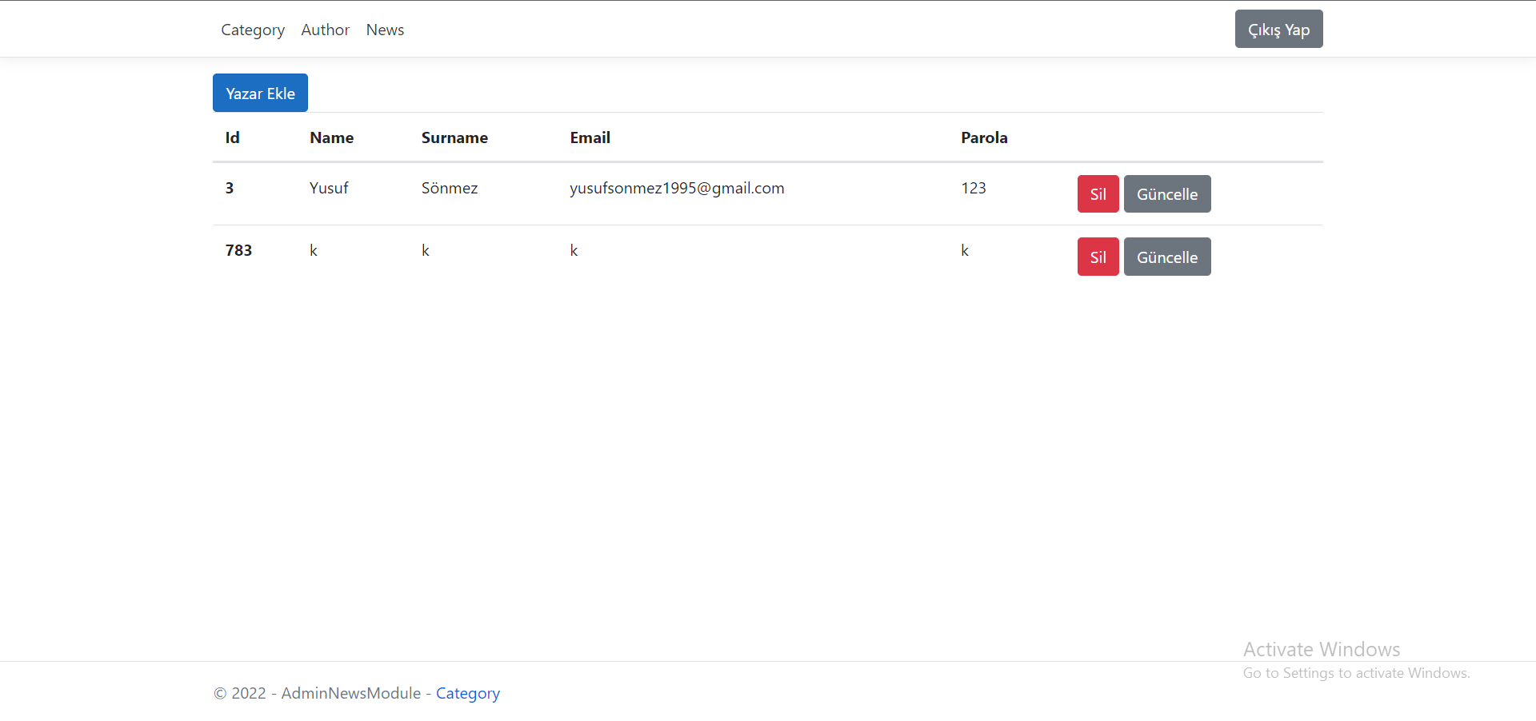

Yazarlar bir modal ile güncellenir.

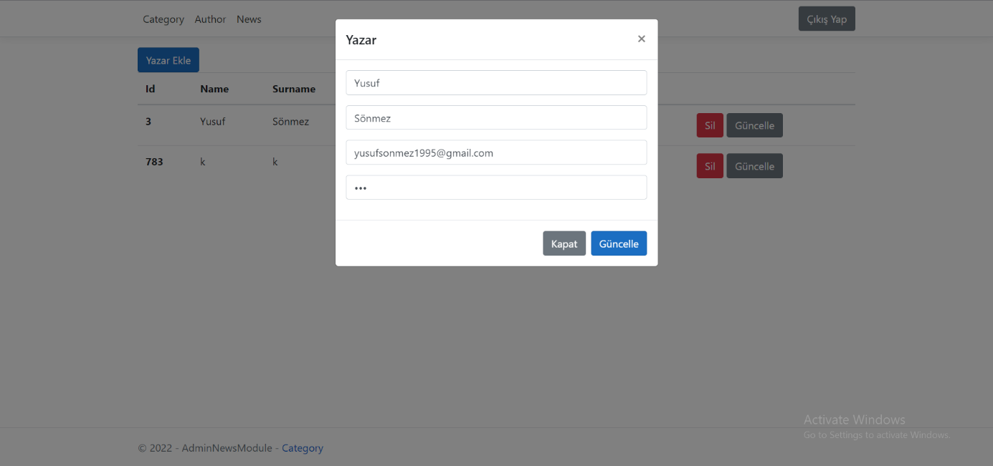

Kategori Sayfasında kategori ekleme, silme ve düzenleme işlemleri gerçekleştirilebilir.

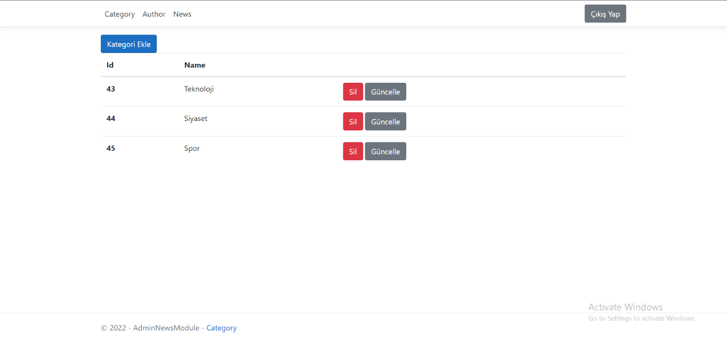

**HABER MODÜLÜ – OKUYUCU**

Haber modülü ana sayfası şekildeki gibidir. Sadece admin tarafından yayınlanan haberler gösterilir. Admin haberi oluşturmuş olsa bile admin yayınlamadan kullanıcı o haberi okuyamaz.

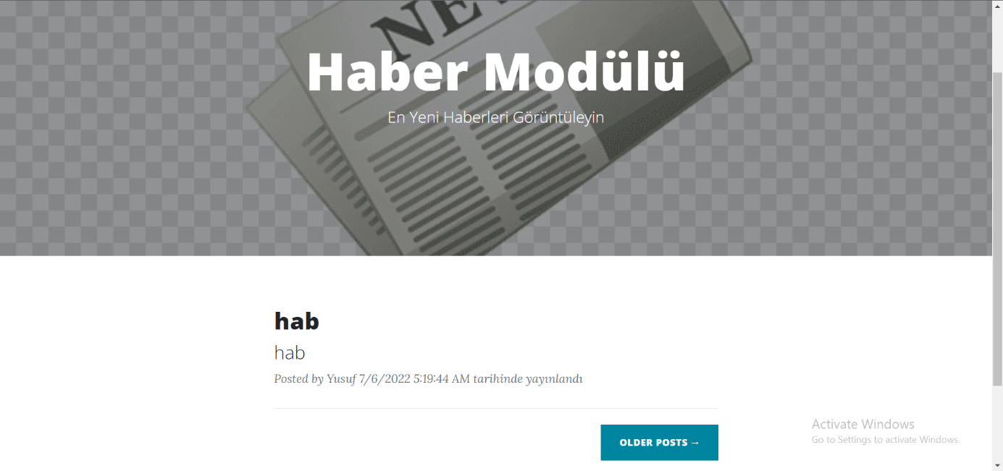

Hakkında kısmı;  
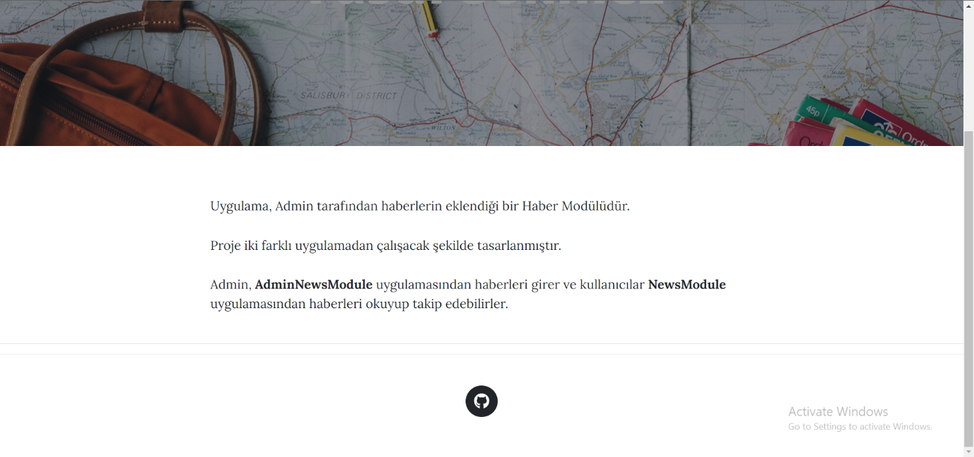

İletişim kısmında ilgili alanlar doldurularak Gönder butonuna tıklandığında [yusufsonmez1995@gmail.com](mailto:yusufsonmez1995@gmail.com) adresine isminiz, eposta adresiniz ve konu bilgisiyle bir mail gönderecektir. Bunun için FormSubmit kullanılmıştır.

